8. 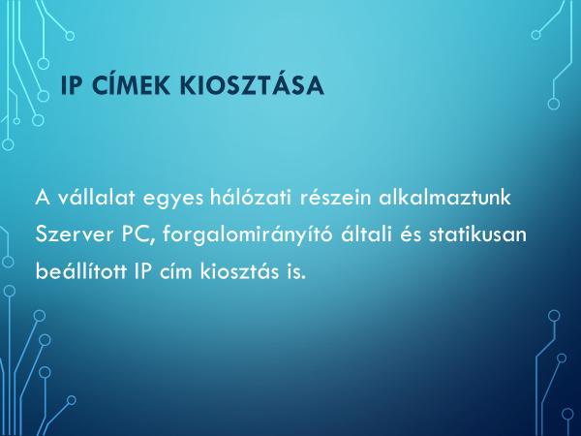

IP cím kiosztást három féle módon valósítottunk meg.

Történt DHCP szerver által, router által osztva, illetve statikusan fix címere állítva.

Mindnek van előnye és hátránya is.

DHCP esetében nincs ütközés, nem nekünk kell adminisztrálni, hogy milyen címeket használtunk el és milyeneket nem. Jól kezeli az összetett, VLAN-okkal megvalósított hálózatokat is. Egy-egy módosítás gyorsan eszközölhető a központosított menedzsment miatt. Új belépő eszköz gyorsan üzembe helyezhető.

Hátrányaként említeném, hogy az elérhetetlensége esetén a hálózat leállhat, támadások célpontja lehet (Spoofing). Arra azért figyelni kell, hogy szükség lehet bizonyos erőforrásokat kivonni ebből a dinamikusan változó terjesztési listából. Ami még ellene szól, hogy dedikált hardvert igényel, annak minden vonatkozó költségével.

Routert DHCP szolgáltatásra használni praktikusabbnak tűnik. Ugyanis a funkció gyakorlatilag integrálva van egy olyan eszköz általános képességei közé, amelyet amúgy az egyéb képességei miatt mindenképp használni akarunk. Ugyanolyan jól skálázható, mint egy szerveren való megvalósítás. Egy router a tőle elvárható magas rendelkezésre állással szolgálja ki az IP cím igényeket is. Saját beépített biztonsági funkciókkal bír a támadásokkal szemben. (Snooping- megbízható portokon enged kommunikálni)

Hátránya talán a parancsüzemmódos konfigurálás, ami némileg bonyolultabb, mint a Windows grafikus megoldása. A hibakeresés is komplikáltabbá válik emiatt. De ez általában is elmondható a dinamikus osztásról a statikushoz képest.

Valamint győri telephelyen meg lett valósítva az IPV6-os cím kiosztás.

Az alkalmazott technika kiválasztásánál figyelembe vettük az adott szervezeti egység felhasználási igényeit. Tehát, ahol nagyobb a mozgás ott DHCP-n lett megvalósítva, tipikusan wifi router vagy accesspoint esetén.

13. 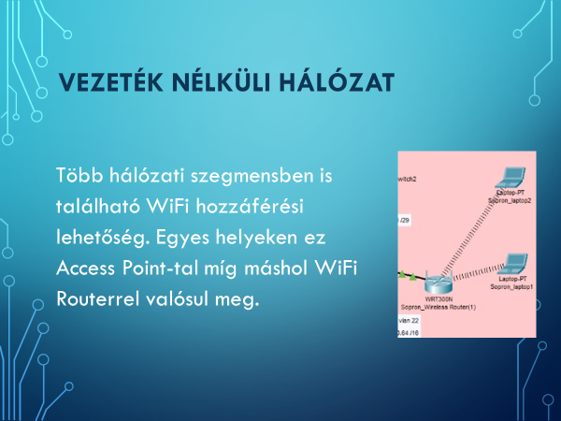

Elkerülhetetlen és nem is lehet cél a vezetéknélküli hálózat használata az elterjedésük és praktikusságuk miatt. Az általuk biztosított számos előny mellett hátrányuk jelentéktelen. A mobilitás, a kényelem felhasználói oldalról, míg a skálázhatóság, költségcsökkentés vagy a telepítési rugalmasság tulajdonosi és rendszeradminisztrációs oldalról teszi vonzóvá a technológiát.

A WiFi Routerek és AccessPointok esetében DHCP-vel valósult meg az IP cím kiosztása.

A felhasználók többsége szereti a mobil eszközök adta, vezeték nélküli szabadságot.

A rendszergazdák számára is van sok előnye. Könnyű és gyors bővíthetőség, nincs kábelezési költség.

Hátránya a könnyebb hozzáférhetőség, de szerencsére a modern WiFi technológiák fejlett biztonsági funkciókat is kínálnak. Ezekkel hatékonyan védhetjük a hálózatunkat. Az SSID-t nem rejtettük el, de erős jelszót és WPA2 titkosítást használunk. Ha lehetséges lesz, akkor meg már WPA3-at használunk majd.

The use of a wireless network is expected in all modern workplaces.

In addition to the many advantages, their disadvantages are insignificant.

Mobility and comfort from the user side, while scalability, cost reduction or installation flexibility make attractive the technology to the system administrators.

In the case of WiFi routers and access points, IP address allocation is implemented with DHCP.

Most users appreciate the wireless freedom provided by mobile devices.

The disadvantage is easier access, but fortunately, modern WiFi technologies also offer advanced security functions. With these functions, we can effectively protect our network.

We haven’t hidden the SSID, but we use a strong password and WPA2 encryption. If possible, we will use WPA3.

14. 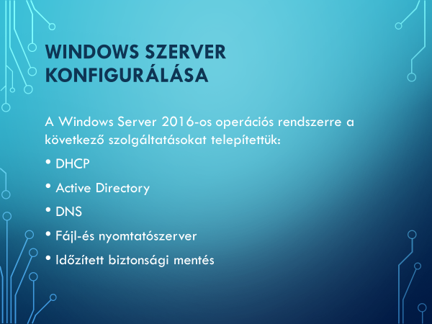

A kiszolgálók között Windows és Linux Szerver operációs rendszereket is használunk.

Mindkettőnek vannak előnyei, hátrányai. Szerethető a Windows Szerverben, hogy tökéletesen kommunikál az irodákban túlnyomó többségben elterjedt Windows kliensekkel. Jól integrálható az egyre szélesebb körben használt Office365 szolgáltatásaival. Van PowerShell-es parancsüzemmód és felhasználóbarát GUI adminisztrációs felület is. Itt megemlíteném az egyik hátrányát, a hardverigényt.

Különböző célfeladatokra számos alkalmazást találhatunk, amelyek között azért kevesebb az ingyenes és nagyobb arányú a fizetős megoldás.

Az egyik fő előnye talán az AD használata, mellyel leképezhetjük a cég hierarchikus szervezeti felépítését felhasználókkal, csoportokkal és különböző erőforrásokkal. A felhasználók hálózatba való belépését, lehetőségeit házirendeken keresztül igen alaposan leszabályozhatjuk, jogaikat széleskörűen alakíthatjuk, akár túl is bonyolíthatjuk.

Sokat fejlődött az elmúlt években a beépített víruskeresője, a Defender és bizonyos esetekben bosszantóan jól tud működni a BitLocker titkosítása is.

Versenyképes virtualizációs megoldás nyújt a Microsoft saját fejlesztése, a Hyper-V.

Megfelelő biztonsági óvintézkedések esetén hasznos funkció lehet a távoli asztal funkció is.

Elég professzionális támogatói háttér van mögötte, ami gondoskodik a hibajavításokról, frissítésekről, de akár a telefonos supportról is.

Hátránya a már említett túlzó hardverigény, licencelési költség, stabilitási problémák, hardver érzékenység, kiegészítő szoftverek költségei és a nem túl erős kompatibilitási képesség más platformok felé.

A vizsgaremekben a Server16 és Win10 kliens között állítottunk be kapcsolatot. A videóban demóztuk, ahogy a gépet tartományba léptettük, majd a szerveren létrehozott felhasználó bejelentkezik, ezzel lát automatikusan megosztott mappákat és használhat a szerveren publikált nyomtatót.

15. 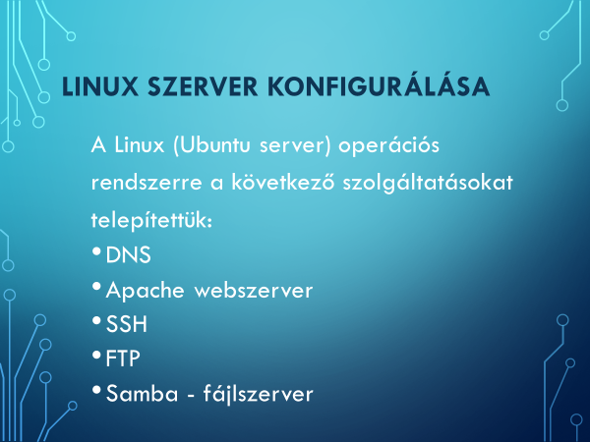

Ahol viszont nem WinServert választottunk miért van Linux?

Licence költsége minimális, akár 0 is lehet, nyílt forráskódjából adódóan.

Erőforrás igénye szerényebb, mint az MS termékeinek, bár ez kicsit hit kérdése is de stabilabbnak is tartják, mármint a hívők.

A linux szerver a soproni telephelyen üzemel. A telepítés után statikusan beállított IP címet kapott.

BIND9 DNS kiszolgálót telepítettünk rá, ami hirdeti az ugyanide feltelepített Apache webszerverhez csatolt domain nevet. Ez a DNS szerver a windows szervernek is meg van adva másodlagosan, így a névfeloldást lekommunikálják egymás között. Ezt a csatolt videókban teszteltük a windows-ról. Parancssorból pingeltük az IP címet is és a domain nevet is. A windows böngészőben megjelent a domain név beírása után az Apache-ra Samban keresztül felmásolt tartalom, amelyet ezután SSH belépés segítségével, távolról a web mappába másoltunk. Egy egyszerű intranetes webes megjelenést valósítottunk meg, ahol céges telefonkönyv és hasznos dolgozói információk találhatók.

Samba a hálózatunk jelentős részén fellelhető windows kliensek miatt hasznos, ezek a linux fájlszerverhez a Samba szolgáltatásaival tudnak a legoptimálisabban csatlakozni.